Сарыбастау ауылындағы орта мектеп МДШО КММ
Бөлім: | 5. Экономикалық география 5.1. Табиғи ресурстар
Педагогтің аты- жөні | Аманбекова Чинар Бопановна
Күні: | 04.03.2021ж
Сынып: | Қатысушылар саны 15 Қатыспағандар саны 0
Сабақтың тақырыбы: | Қазақстанда жекелеген ресурс түрлерін өңдеу технологиялары, орталықтары мен дайын өнім түрлері
Оқу бағдарламасына сәйкес оқу мақсаты: | 9.5.1.2 Қазақстанда жекелеген табиғи ресурстарды өңдеу технологиясын сипаттап, орталықтары мен дайын өнім түрлерін атайды
Сабақтың мақсаты: | Барлығы: Қазақстанда жекелеген табиғи ресурстарды өңдеу технологиясын сипаттап, орталықтары мен дайын өнім түрлерін атайды  Көпшілігі: Қазақстандағы табиғи ресурстарды өңдеу саласын анықтайды;  Кейбіреуі: Қазақстанда жекелеген табиғи ресурстарды өңдеу орталықтарын кескін картада көрсетеді
Бағалау критерий | Табиғат ресурстарының өңдеу технологиясын ,дайын өнім түрлерін сипаттайды.  Қазақстандағы табиғи ресурстарды өңдеу саласын анықтайды;  Өңдеу орталықтары мен дайын өнім түрлерін кескін картаға түсіреді;

Сабақтың барысы

Сабақтың кезеңі\уақыт | Мұғалімнің іс-әрекеті | Оқушының іс-әрекеті | Бағалау | Ресурстар
Сабақтың басы  1-кезең  Ұйымдастыру  Үй тапсырмасы  2-3 мин | 1. Сәлемдесу, оқушыларды тексеру.  2.(С) Психологиялық ахуал қалыптастыру  .  2. Тақтаға сабақтың тақырыбы мен оқу мақсаттары көрсетіледі. | Сәлемдеседі  Бір біріне сәттілік тілейді  Алдыңғы білімді тексеру. «Таза тақта» әдісі арқылы тексеріледі. Қазақстанның табиғи ресурстық әлеуеті тақырыбындағы білімді тексеру үшін үлестірмелі карточкалар тарату . «Екі жақты кесте» толтыру  Табиғи ресурс аты Алынатын өнім +-  Су Ауыз су, энергия  Мұнай Энергия, отын  Тау Құрылыс материалдары  Орман Ағаш сүрегі, тамақ,дәрі дәрмек демалыс орындары  Пайдалы қазба Әйнек, крахмал, әшекей бұйымдар  Топырақ Ауыл шаруашылық өнімдері  Жануар Тамақ, жүн, тері  Дескриптор:  - Табиғи ресурстарды атайды;  - Табиғи ресурстан қандай өнім алынатынын жазады;  Сабақтың тақырыбымен мақсатымен танысады | ҚБ «Ең көп қате, ең аз қате, ең дұрысы». «Таза тақта» әдісі арқылы тақтадан дұрыс жауапты қарап  дескриптор арқылы бағалау  2балл | Оқулық  https://youtu.be/  WEh7nURIxyk
Сабақтың ортасы  2-кезең  Теориялық  Практикалық  3 мин  12 мин  12 мин | 1. Тапсырма «Серпілген сауал» төменде берілген сұрақтарға жауап береді.  1.Күнделікті өмірде пайдаланатын заттардың тізімін атаңдар;  2.Бұл заттар неден және қалай жасалғанын ойладыңдар ма?  3.Бұл өнімдерді қайда өндіреді?  4.Дүкендердің сөресіне және күнделікті тұрмыста пайдалануға түскенге дейін олар қандай кезеңдерден өтті?  5.Осы заттардың барлығын өндірумен шаруашылықтың қай саласы айналысады?  6.Осы өнімнің құны неге тәуелді?  2- Тапсырма. Оқулықта берілген мәтінді қолдана отырып табиғи ресурстардан дайын өнім алу процесін сипаттайды  Функционалдық сауаттылыққа арналған тапсырма  3-тапсырма. Видео сабақ көріп танысамыз. «Түртіп алу» стратегиясын қолдана отырып Кен орын атауы мен өнім өндіру орталықтары атын жазып алу. Өнім өндіру орталықтарын кескін картаға түсіреді  3. Ресурстардың орталықтары мен дайын өнім түрлерін кескін картаға түсіріңіз  Шартты белгілер:  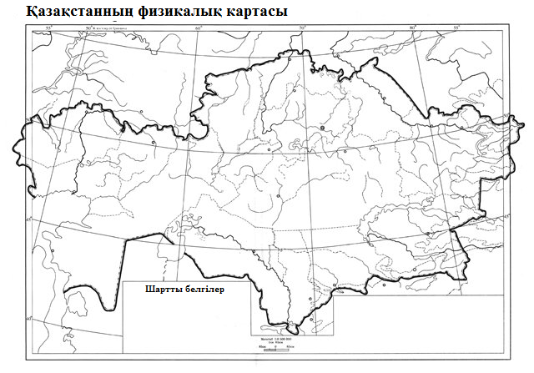 | 1.Серпілген сауалдарға жауап береді  2.Қалыптастырушы бағалау тапсырмасын орындайды  Дескриптор  Білім алушы  - Табиғи ресурстардан дайын өнім алу процесін сипаттайды;  -Функционалдық сауаттылыққа арналған тапсырма орындайды;  Дескриптор  Білім алушы  -ресурстардың орталықтары мен дайын өнім түрін шартты белгімен белгілейді;  -кескін картаға түсіреді; | Дескриптор арқылы бағалау  2балл  Дескриптор арқылы бағалау  3балл  Дескриптор арқылы бағалау  3балл | https://youtu.be/  WEh7nURIxyk  https://youtu.be/Km02zfic2Ek  https://youtu.be/fPhecCoOt7I
Сабақтың соңы  3-кезең  Кері байланыс | Оқушылардың білімін бағалау  «321 стратегиясы»  - Бүгінгі сабақтан есте қалған 3 нәрсені атаңыз...  - Сабақ барысында естіген екі ұғым....  - Талқылау барысында туындаған 1 сұрақ...  Үйге тапсырма | - Өз ойын жазады

ІІ. Алдыңғы білімді тексеру. «Таза тақта» әдісі арқылы тексеріледі. Қазақстанның табиғи ресурстық әлеуеті тақырыбындағы білімді тексеру үшін үлестірмелі карточкалар тарату . «Екі жақты кесте» толтыру
ҚБ «Ең көп қате, ең аз қате, ең дұрысы». «Таза тақта» әдісі арқылы тақтадан дұрыс жауапты қарау арқылы өзін- өзі бағалау
Таза тақта
Табиғи ресурс аты | Алынатын өнім | +-
Су | Ауыз су, энергия
Мұнай | Энергия, отын
Тау | Құрылыс материалдары
Орман | Ағаш сүрегі, тамақ,дәрі дәрмек демалыс орындары
Пайдалы қазба | Әйнек, крахмал, әшекей бұйымдар
Топырақ | Ауыл шаруашылық өнімдері
Жануар | Тамақ, жүн, тері
